

**PODER EXECUTIVO**

**MINISTÉRIO DA EDUCAÇÃO**

**UNIVERSIDADE FEDERAL DE RORAIMA**

**DEPARTAMENTO DE CIÊNCIA DA COMPUTAÇÃO**

**ARQUITETURA E ORGANIZAÇÃO DE COMPUTADORES**

**RELATÓRIO DO PROJETO: PROCESSADOR Falc-On MM**

**ALUNOS:**

**João Pedro Oliveira Silva - 1201524403**

**Talles Bezerra de Assunção - 1201524410**

**Janeiro de 2018**

**Boa Vista/Roraima**



**PODER EXECUTIVO**

**MINISTÉRIO DA EDUCAÇÃO**

**UNIVERSIDADE FEDERAL DE RORAIMA**

**DEPARTAMENTO DE CIÊNCIA DA COMPUTAÇÃO**

**ARQUITETURA E ORGANIZAÇÃO DE COMPUTADORES**

**RELATÓRIO DO PROJETO: PROCESSADOR Falc-On MM**

**Janeiro de 2018**

**Boa Vista/Roraima**

**RESUMO**

**Conteúdo**

1 Especificação 7

1.1 Plataforma de desenvolvimento 7

1.2 Conjunto de instruções 8

1.3 Descrição do Hardware 9

1.3.1 ALU ou ULA 9

1.3.2 BDRegister 9

1.3.3 Clock 9

1.3.4 Controle 9

1.3.5 Memória de dados 10

1.3.6 Memória de Instruções 10

1.3.7 Somador 10

1.3.8 And 10

1.3.9 Mux_2x1 10

1.3.10 PC 10

1.3.11 ZERO 11

1.4 Datapath 11

2 Simulações e Testes 13

3 Considerações finais 14

**Lista de Figuras**

Figura 1 - Especificações no Quartus 6

Figura 2 - Bloco simbólico do componente QALU gerado pelo Quartus 8

Figura 19 - Resultado na waveform. 13

**Lista de Tabelas**

Tabela 1 – Tabela que mostra a lista de Opcodes utilizadas pelo processador XXXX. 7

Tabela 2 - Detalhes das flags de controle do processador. 9

Tabela 3 - Código Fibonacci para o processador Quantum/EXEMPLO. 12

# Especificação

O Falc-On MM foi desenvolvido para a disciplina de Arquitetura e Organização de Computadores da Universidade Federal de Roraima no semestre 2017.2. O Processador é multiciclo, ou seja, executa cada tipo de instrução com diferentes ciclos de clock.

## Plataforma de desenvolvimento

Para a implementação do processador Falc-On MM foi utilizado a IDE Quartus Prime Lite Edition versão 17.0 fazendo uma simulação do dispositivo 5CGXFC7C7F23C8 da família Cyclone V.

Toda a descrição do hardware foi feita utilizando a linguagem VHDL que é usada para facilitar o design de circuitos digitais. A figura 1 mostra as especificações do projeto.

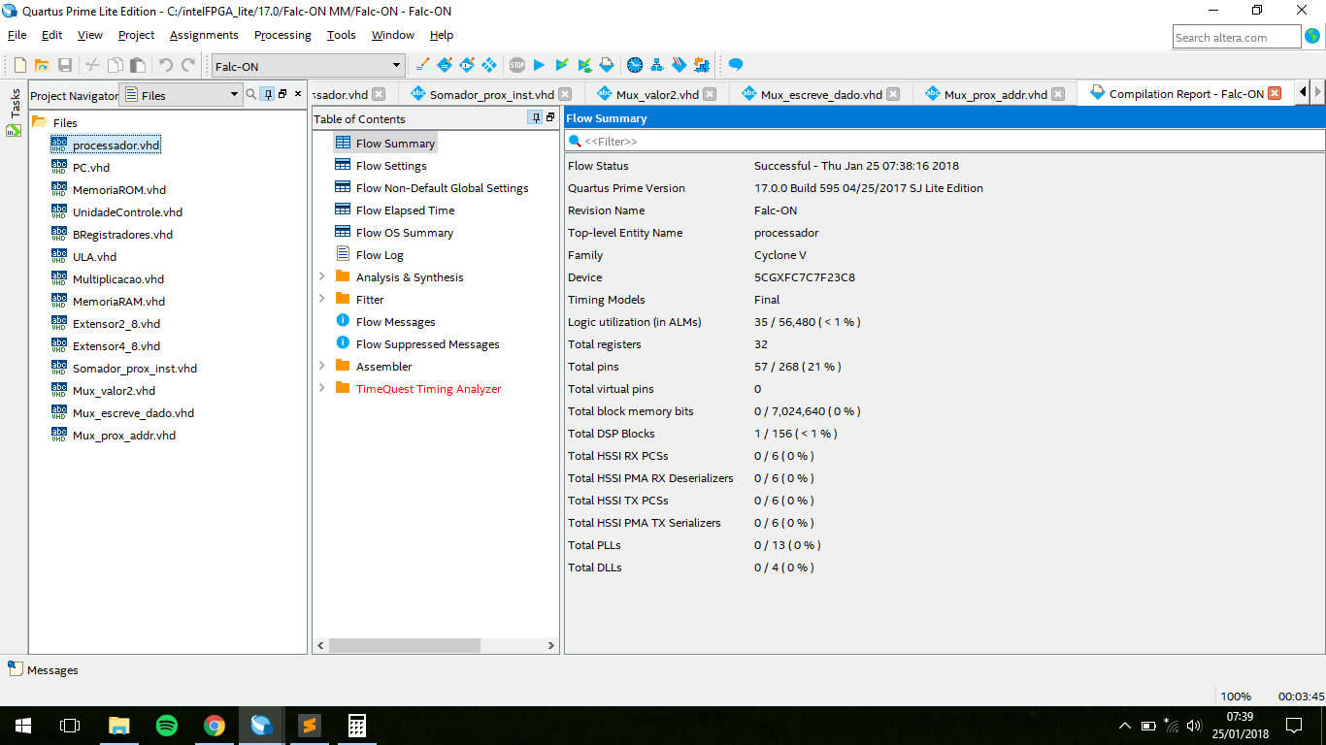

Especificações no Quartus

## Conjunto de instruções

O processador Falc-On MM possui 4 registradores: S0, ... e SN. Assim como 13 formatos de instruções de 8 bits cada, Instruções do **tipo R, tipo I e tipo J**, seguem algumas considerações sobre as estruturas contidas nas instruções:

* **Opcode**: a operação básica a ser executada pelo processador, tradicionalmente chamado de código de operação;
* **Reg1**: o registrador contendo o primeiro operando fonte e adicionalmente para alguns tipos de instruções (ex. instruções do tipo R) é o registrador de destino;
* **Reg2**: o registrador contendo o segundo operando fonte;

### Instruções do tipo R:

Abrange instruções de carregamento e gravação de dados na memória primária e instruções baseadas em operações aritméticas. A divisão de bits está descrita na tabela 1 abaixo.

Table 1 - Formato de intruções do tipo R

|  |  |  |
| --- | --- | --- |
| Opcode | Registrador 1 | Registrador 2 |
| 7-4 | 3-2 | 1-0 |
| 4 bits | 2 bits | 2 bits |

### Instruções do tipo J:

Abrange instruções onde é necessário fazer um salto condicional ou não entre os endereços, como um *if* ou um *goto*, por exemplo. A divisão de bits está descrita na tabela 2 abaixo.

Tabela 2 - Formato de instruções do tipo J

|  |  |
| --- | --- |
| Opcode | Endereço |
| 7-4 | 3-0 |
| 4 bis | 4 bits |

### Instruções do tipo I:

Abrange instruções de gravação de dados na memória primária e operações imediatas. A divisão de bits está descrita na tabela 3 abaixo.

Tabela 3 - Formato de instruções do tipo I

|  |  |  |
| --- | --- | --- |
| Opcode | Registrador 1 | Registrador 2 |
| 7-4 | 3-2 | 1-0 |
| 4 bits | 2 bits | 2 bits |

### Visão geral das instruções do Processador Falc-On MM:

O número de bits do campo **Opcode** das instruções é igual a quatro, sendo assim obtemos um total (${Bit(0 e 1)}^{4}∴ 2^{4}=16$) de 16 **Opcodes (0-15)** que são distribuídos entre as instruções, assim como é apresentado na tabela 4.

Tabela 4 – Tabela que mostra a lista de Opcodes utilizadas pelo processador Falc-On MM.

|  |  |  |  |  |
| --- | --- | --- | --- | --- |
| Opcode | Nome | Formato | Breve Descrição | Exemplo |
| 0000 | ADD | R | Soma | Add $r1, $r2 -> $r1 = $r1 + $r2; |
| 0001 | SUB | R | Subtração | Sub $r1, $r2 -> $r1 = $r1 - $r2; |
| 0010 | ADDI | I | Soma imediata | Addi $r1, XX -> $r1 = $r1 + 000000XX; |
| 0011 | MULT | R | Multiplicação | Mult $r1, $r2 -> $r1 = $r1 * $r2; |
| 0100 | AND | R | AND lógico | And $r1, $r2 -> $r1 = $r1 and $r2; |
| 0101 | OR | R | OR lógico | Or $r1, $r2 -> $r1 = $r1 or $r2; |
| 0110 | NOT | R | NOT lógico | Not $r1, $r2 -> $r1 = not $r1, $r2 é ignorado; |
| 0111 | XOR | R | XOR lógico | Xor $r1, $r2 -> $r1 = $r1 xor $r2; |
| 1000 | LW | I | Load word | Lw $r1, $r2 -> $r1 = 0($r2); |
| 1001 | SW | I | Store word | Sw $r1, $r2 -> 0($r2) = $r1; |
| 1010 | LI | I | Load imediato | Li $r1, XX -> $r1 = 000000XX; |
| 1011 | JMP | J | Jump | Jmp XXXX -> salto para XXXX; |
| 1100 | JR | J | Jump registrador | Jr $r1, $r2 -> salto para o valor em $r1, $r2 é ignorado; |

## Descrição do Hardware

Nesta seção são descritos os componentes do hardware que compõem o processador Falc-On MM, incluindo uma descrição de suas funcionalidades, valores de entrada e saída. Segue a descrição de cada um.

### PC

O Contador do programa (PC) a cada ciclo de clock, apenas recebe um endereço e repassa para a Memória ROM. Ele conta com 2 pinos de entrada, o inputPC de 8 bits e o clock, e 1 pino de saída de 8 bits.

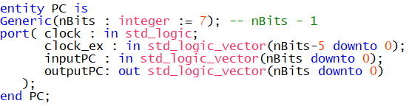

Figure 1 - Declaração do contador do programa

* **clock** – Sinal de clock do processador
* **inputPC** – Valor de entrada
* **outputPC** – Valor de saída

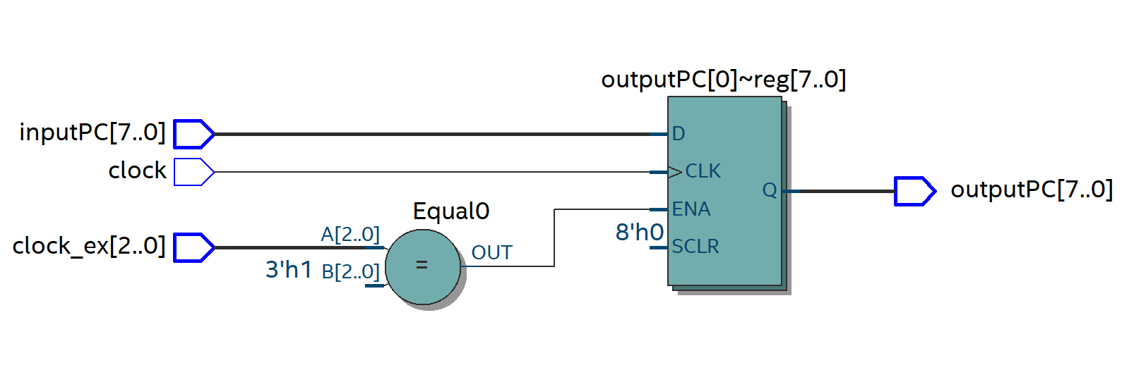 Figure 2 - Visualização do PC

### Memória de instruções (ROM)

A memória de instruções foi implementada com uma memória de somente leitura, ou seja, suas informações são gravadas pelo fabricante uma única vez e após isso não podem ser alteradas ou apagadas, somente acessadas.

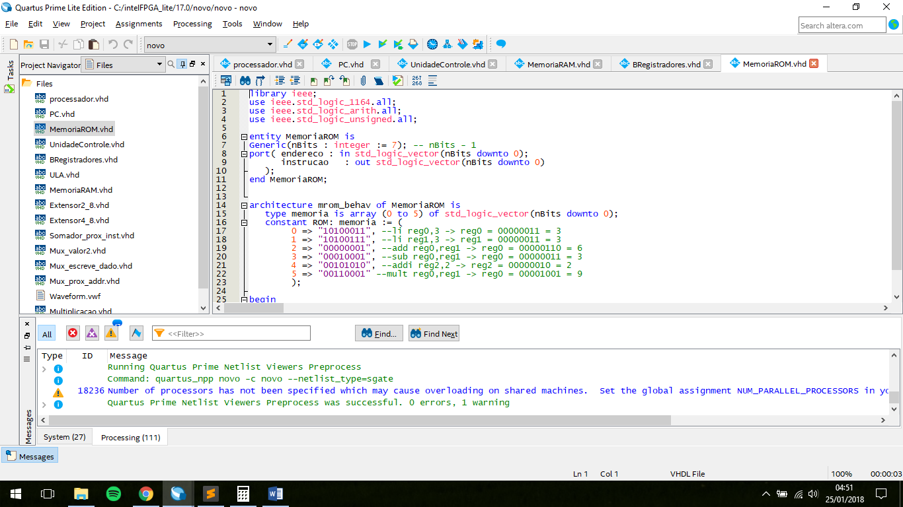 Figure 3 - Declaração da memória de instruções

* **endereco** – Endereço do qual se desejar ler
* **instrucao** – Instrução armazenado na memória no endereço **endereco**

### Unidade de controle

A Unidade de Controle é responsável por identificar que tipo de instrução será executada enviar as flags de controle para o Banco de Registradores, ULA, RAM e os multiplexadores de acordo com o tipo de opcode que recebe do PC. Possui apenas o opcode com pino de entrada e 7 pinos de saída como as flags de controle.

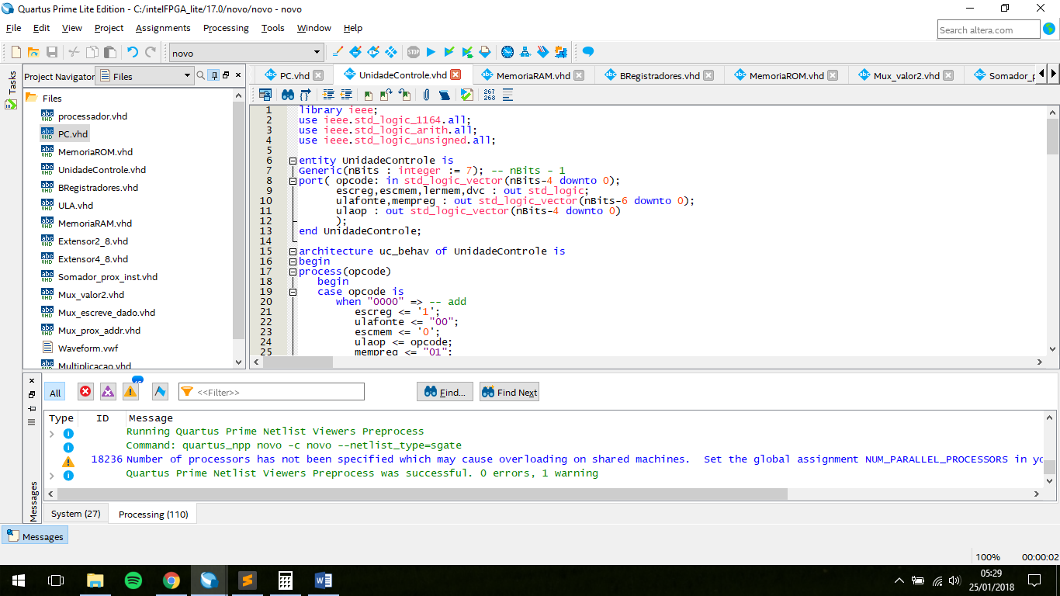

Figure 4 - Declaração da Unidade de Controle

* **opcode** – 4 primeiros bits da instrução que define o tipo de instrução que será executada
* **escreg** – Flag para escrever um valor no Banco de Registradores
* **escmem e lermem** – Flags para a Memória RAM de escrita e leitura de valores
* **dvc** – Flag para o multiplexador de desvio para selecionar o endereço da próxima instrução
* **ulafonte** – Flag para o multiplexador selecionar o segundo valor que será utilizado pela ULA
* **mempreg** – Flag utilizado o multiplexador que seleciona o valor que será escrito no Banco de Registradores
* **ulaop** – Flag para selecionar o tipo de operação na ULA

### Banco de registradores

O Banco de Registradores do Falc-On MM conta com um vetor com 4 registradores de 8 bits cada um, como foi citado na sessão **1.2 Conjunto de Instruções**. Foi declarado com 5 pinos de entrada e 6 pinos de saída.

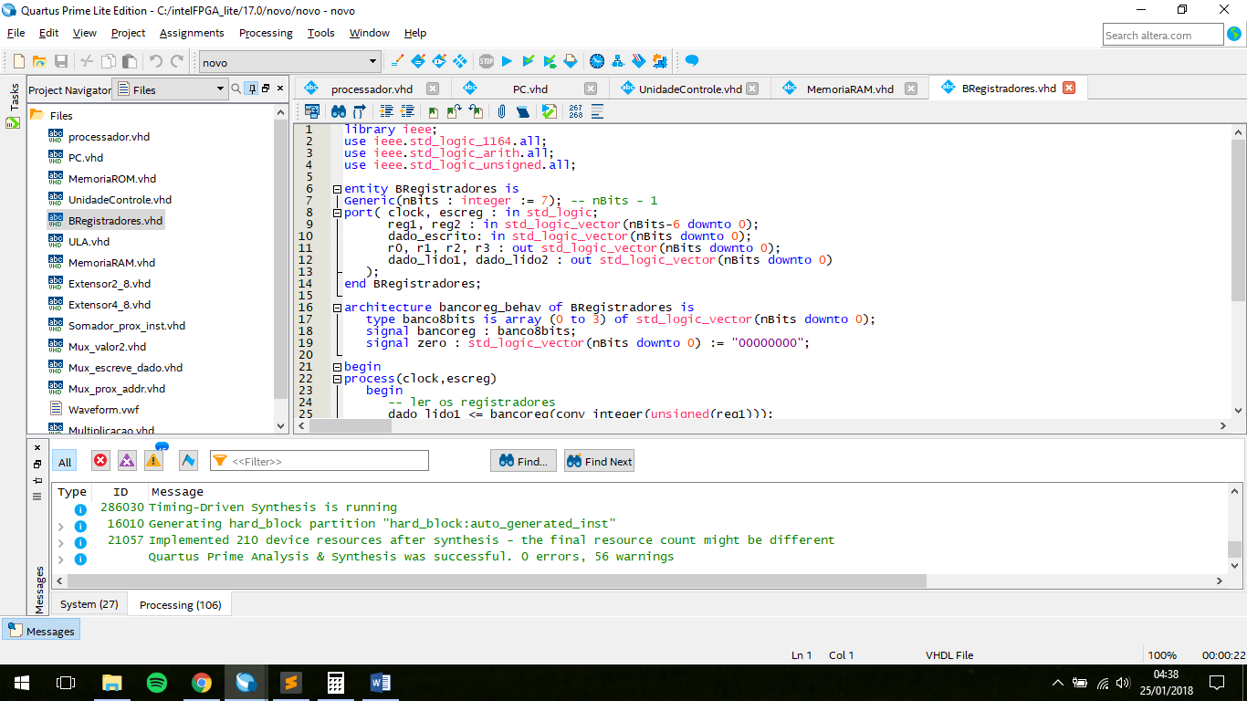

Figure 5 - Declaração do banco de registradores

* **clock** – Sinal de clock do processador.
* **escreg**– Quando ‘1’, escreve no endereço do registrador 1
* **reg1 e reg2** – Endereço de 2 bits dos registradores passados na instrução
* **dado_escrito** – Valor que será escrito no registador 1
* **r0,...,r3** – Saídas para a visualização dos valores nos registradores
* **dado_lido1 e dado_lido2** – Dado lido dos endereços de registradores passados na instrução

### ULA

A Unidade Lógica e Aritmética (ULA) desenvolvida conta com 13 operações aritméticas, todas listadas na tabela 4.

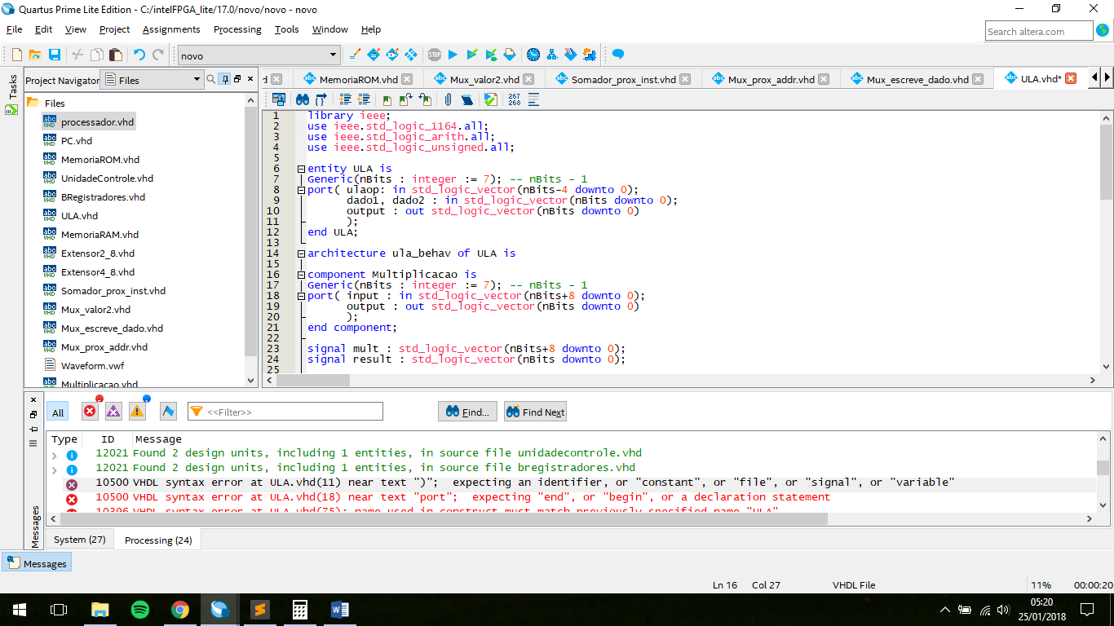

Figure 6 - Declaração da Unidade Lógica e Aritmética

* **ulaop** – Seletor de operação da ula
* **dado1** **e dado2** – Valores de 8 bits que poderão fazer parte das operações
* **output** – Resultado da operação

### Memória de dados (RAM)

A memória de dados foi implementada como um vetor de 256 espaços para valores de 8 bits

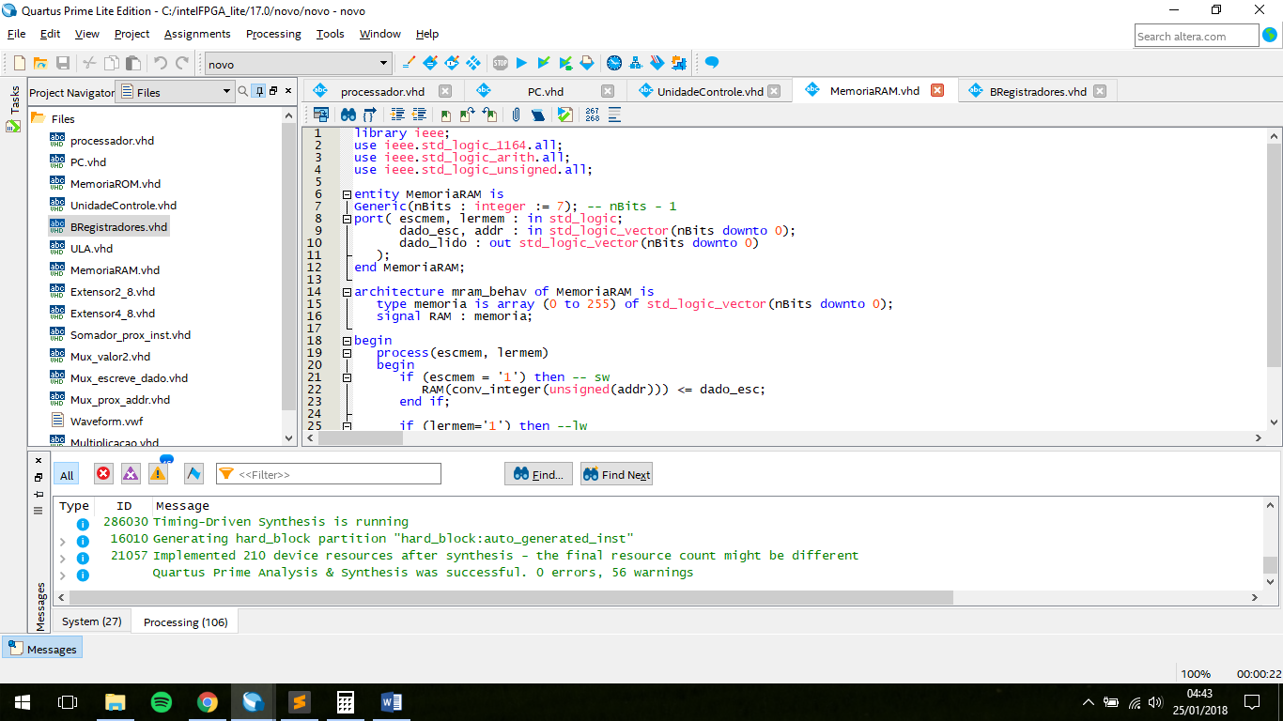

Figure 7 - Declaração da memória de dados

* **escmem** – Quando ‘1’, escreve o valor no endereço passado
* **lermem** – Quando ‘1’, ler o valor no endereço passado e ecrever em dado_lido
* **dado_esc** – Dado a ser escrito
* **addr** – Endereço de memória que está sendo escrito ou escrito
* **dado_lido** – Dado escrito na memória no endereço **addr**

### Extensores de sinais

Existem dois extensors de sinal, um que recebe 2 bits e outro que recebe 4 bits, ambos transformam a entrada em uma saída de 8 bits. Os extensores de 2 e 4 bits para 8 bits vão preencher os bits extras com 0’s.

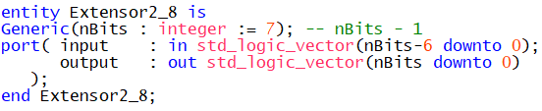

Figure 8 - Declaração de um extensor de sinal de 2 bits para 8 bits

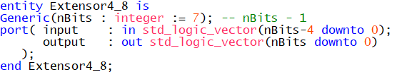

Figure 9 - Declaração de um extensor de sinal de 4 bits para 8 bits

* **input** – Sinal de entrada em 2 / 4 bits
* **output** – Sinal de saída em 8 bits

### Multiplexadores

Existem 3 multiplexadores, um para selecionar qual o valor que será utilizado pela ULA (Mux_valor2), outro para selecionar o endereço da próxima instrução (Mux_prox_addr) e outro para selecionar o dado que será escrito no banco de registradores (Mux_escreve_dado).

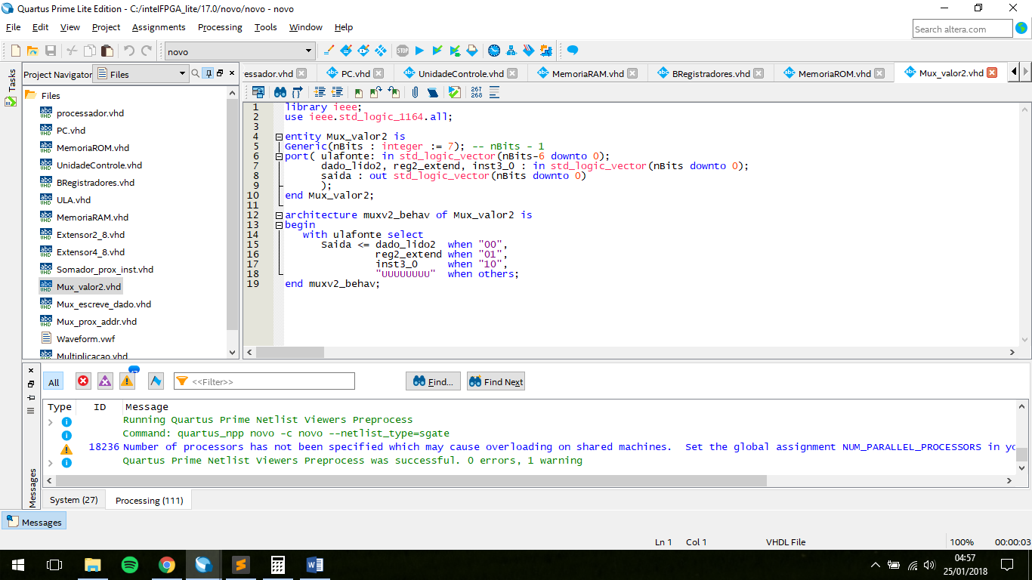Figure 10 - Declaração do multiplexador Mux_valor2

* **ulafonte** – Seletor do multiplexador
* **dado_lido2** – Dado lido no banco de registradores
* **reg2_extend** – Os 2 últimos bits da instrução extendidos para operações imediatas
* **inst3_0** - Os 4 últimos bits da instrução extendidos para operações de salto
* **saida** – Valor selecionado de acordo com a ulafonte

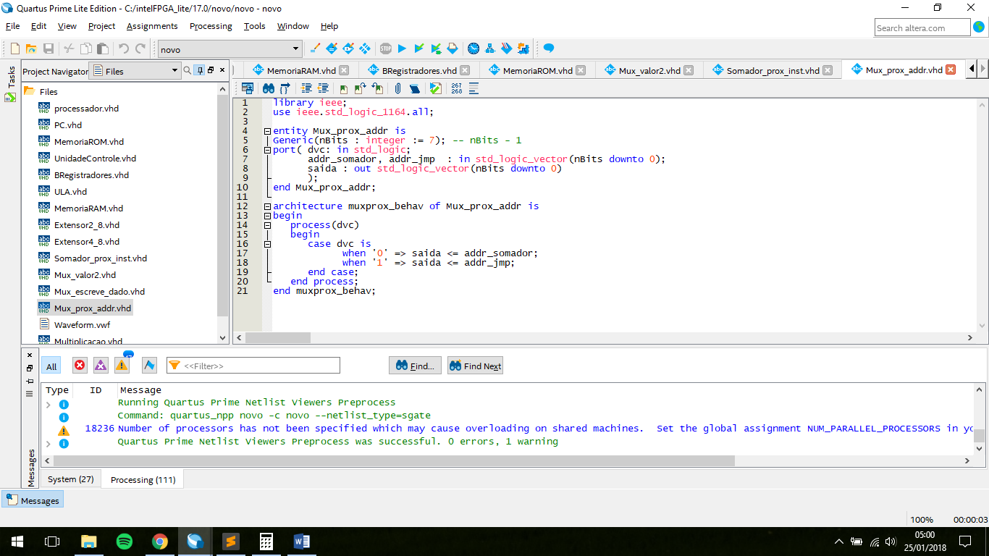Figure 11 - Declaração do multiplexador Mux_prox_addr

* **dvc** – Seletor do multiplexador
* **addr_somador** – Endereço para a próxima instrução
* **addr _jump** – Endereço de uma instrução de salto
* **saida** – Valor selecionado de acordo com a dvc

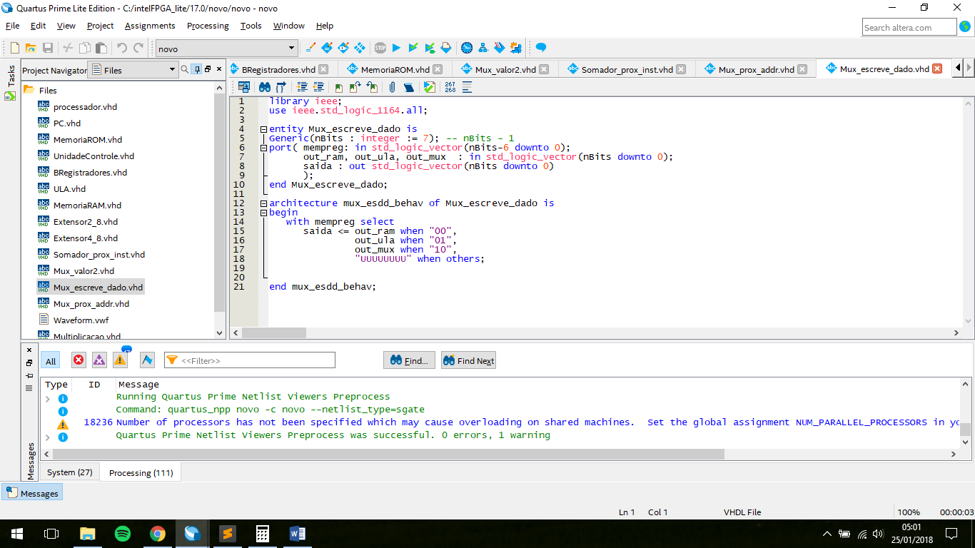

Figure 12 - Declaração do multiplexador Mux_escreve_dado

* **mempreg** – Seletor do multiplexador
* **out_ram** – Valor recebido da Memória RAM
* **out _ula** – Valor recebido da ULA
* **out _mux** – Valor recebido do multiplexador Mux_valor2 para load imediato
* **saida** – Valor selecionado de acordo com a mempreg

### Somador

Um somador simples para calcular o próximo endereço de instrução ir a próxima instrução.

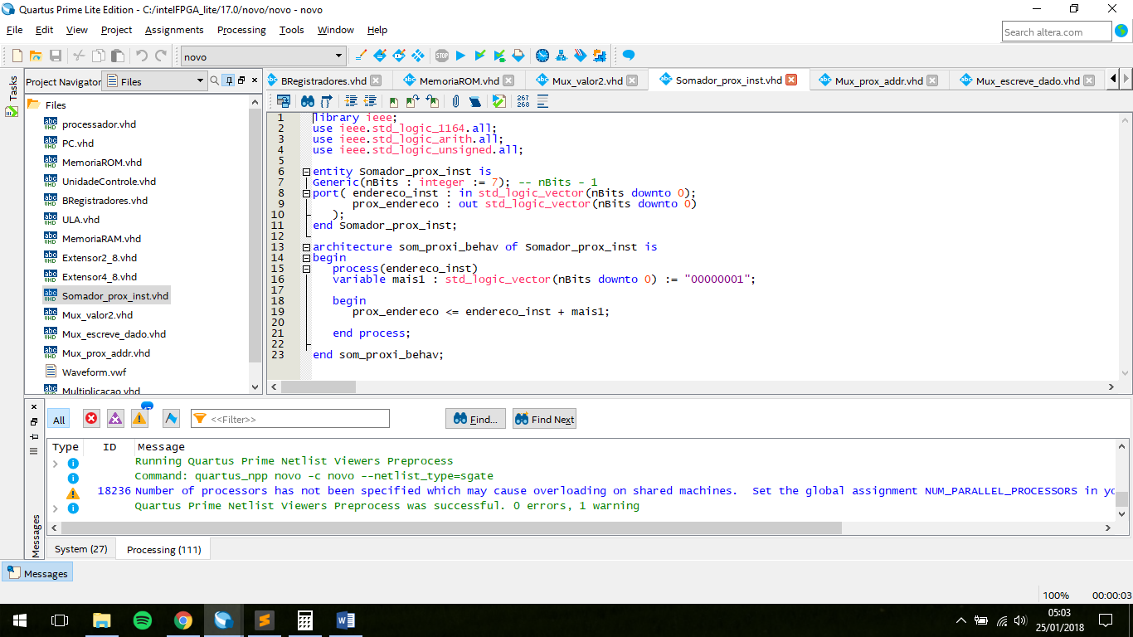 Figure 13 - Declaração do somador

## Datapath

No Datapth é onde irá ocorrer a conexão de todos os componentes descritos anteriormente para que o processador funcione e execute as instruções armazenadas.

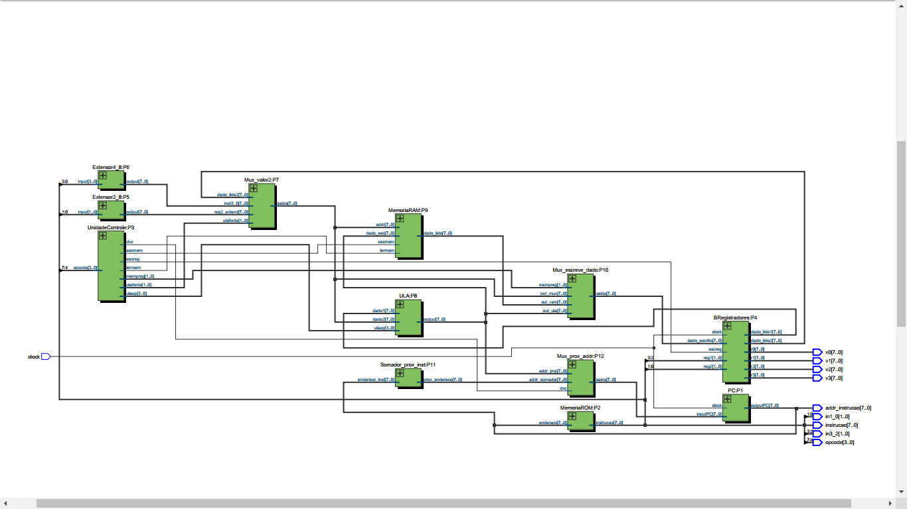

Figure 14 – RTL Viewer do Datapath

# Simulações e Testes

Para realizar as simulações do processador Falc-ON MM foram utilizadas Waveforms dentro do próprio Quartus Prime. Nos testes, instruções foram armazenadas na Memória ROM para serem executadas pelo processador.

O conjunto e instruções abaixo testa todas as instrunções de tipo R que o processador pode executar. O processador irá carregar valores nos registradores e somar, subtrair e multiplicar os valores armazenados.

* 10100011 - li reg0,3 -> reg0 = 00000011 = 3
* 10100111 - li reg1,3 -> reg1 = 00000011 = 3
* 00000001 - add reg0,reg1 -> reg0 = 00000110 = 6
* 00010001 - sub reg0,reg1 -> reg0 = 00000011 = 3
* 00101010 - addi reg2,2 -> reg2 = 00000010 = 2
* 00110001 - mult reg0,reg1 -> reg0 = 00001001 = 9

Abaixo está a waveform com o resultado dos testes:

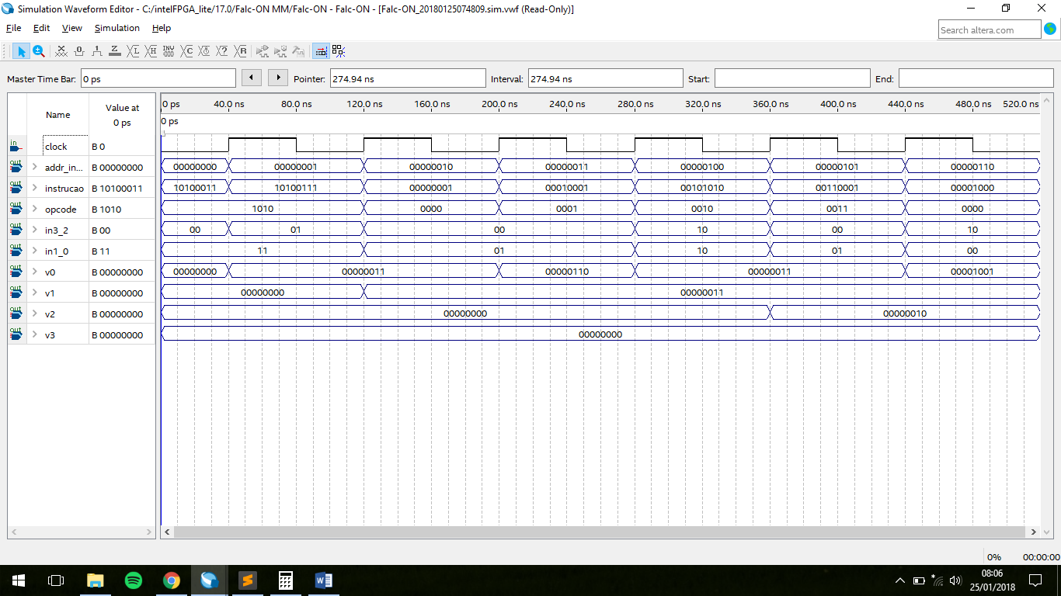

O próximo conjunto testa as portas lógicas do processador

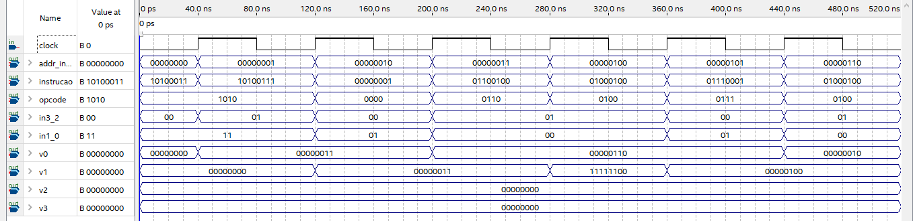

# Considerações finais